2020-VN-04-fra Des cases et des billes
8-10: ---- | 10-12: ---- | 12-14:---- | 14-16: ---- | 16-19: hard
Answer type: Multiple Choice

Body
Hira a une boite qui est divisée en 9 cases, et un nombre de billes illimité:
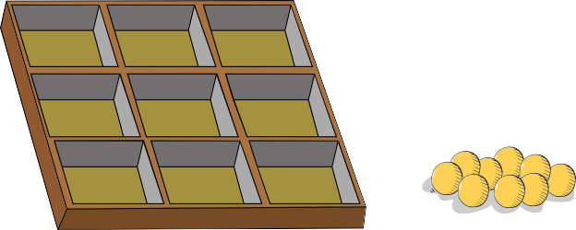
Hira met des billes dans les cases de la boîte. Elle suit les règles suivantes:
- elle met au maximum une bille dans chaque case;
- le nombre de billes total dans chaque ligne et chaque colonne est pair quand elle a fini.

Question / Challenge
Combien de motifs différents Hira peut-elle créer?
(La boîte ne peut pas être tournée. Le motif avec une bille en haut à gauche est par exemple différent du motif avec un bille en haut à droite.)

Answer Options / Interactivity Description
- 12
- 16
- 64
- 512

Answer Explanation
La bonne réponse est B) 16.
De combien de manières différente Hira peut-elle remplir la première ligne? Il doit y avoir un nombre pair de billes dans la première ligne, donc 0 ou 2. Il y a donc 4 possibilités de remplir la première ligne:
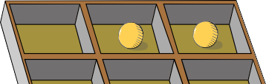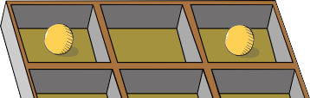
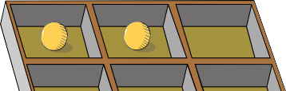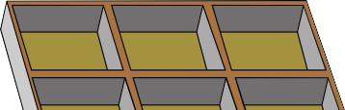
De la même manière, Hira a 4 possibilités de remplir la deuxième ligne. Pour la troisième ligne, elle ne peut plus choisir, car il doit aussi y avoir un nombre pair de bille dans chacune des trois colonnes. S’il y a un nombre impair de billes dans les deux cases du haut d’une colonne (donc exactement une bille), Hira doit mettre une bille dans la troisième case de cette colonne, comme illustré dans les deux premières ligne de l’exemple suivant (billes rouges):
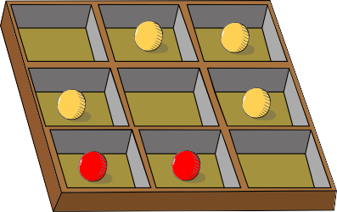
S’il y a un nombre pair de billes dans les deux premières cases d’une colonne (donc 0 ou 2 billes), elle ne peut pas mettre de bille dans la troisième case de cette colonne, comme c’est le cas dans la troisième colonne de l’exemple en dessus.
Comme le choix pour la première ligne est complètement indépendant du choix pour la deuxième ligne, Hira a 4 possibilités pour la première ligne, et a ensuite à nouveau 4 possibilités pour la deuxième ligne pour chacune de ces quatre possibilités. Elle a donc en tout 4 ∙ 4 = 16 possibilités.
Un autre option pour compter les possibilités est la suivante: on commence par considérer une partie de la boîte faisant 2x2 cases.
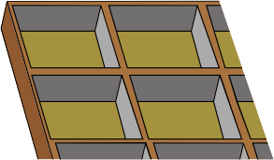
Dans cette partie de la boîte, il y a 4 cases qui peuvent chacune contenir une bille ou pas. Il y a donc 2⁴ = 16 possibilités de remplir cette partie de boîte avec des billes.
Une observation importante est la suivante: une fois que les billes ont été placées dans cette partie de la boîte, Hira n’a plus aucun choix concernant le remplissage des cases restantes. Pour chaque case restante au bord à droite ou dans la ligne du bas, Hira doit obligatoirement soit mettre un bille dans la case, soit la laisser vide, afin que le nombre total de bille soit pair.
Hira pourrait par exemple remplir la partie de boîte de 2x2 que l’on considère comme cela:
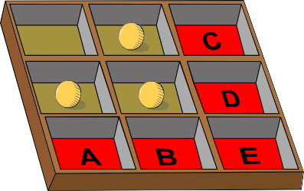
Comme la première colonne ne contient qu’un bille, Hira doit mettre une bille dans la case A pour que le nombre de billes dans cette colonne soit pair. Dans la deuxième colonne, il y a déjà un nombre pair de billes, donc Hira ne peut pas mettre de billes dans la case B. Avec le même raisonnement, on voit que la case D doit rester vide et que Hira doit mettre une bille dans la case C.
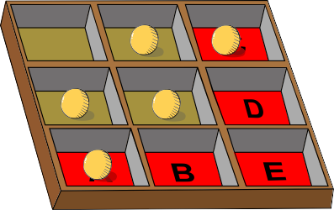
Le nombre de billes dans A + B est pair seulement lorsque le nombre de billes dans la partie de boîte de 2x2 cases est pair. Le même chose est vraie pour la somme de C + D. Si ces deux sommes sont paires, la case E doit rester vide; si ces deux sommes sont impaires, Hira doit mettre une bille dans la case E.
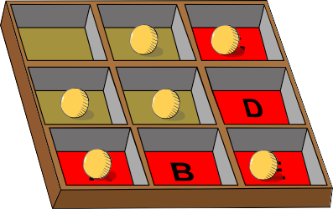
Ceci montre que Hira peut mettre des billes de 16 façons différentes dans les cases de la boîte.

It’s Informatics
Une tâche importante de l’informatique est la transmission de données de manière sûre. Une manière d’assurer la transmission de données contre les erreurs de transmission est d’instaurer une convention de parité.
Un bit de parité est calculé sur la base des données à transmettre et est ajouté à la fin des données. Le bit de parité peut à nouveau être calculé lors de la réception des données. Si les données ne correspondent pas au bit de parité, on sait qu’il y a eu une erreur lors de la transmission.
Dans cet exercice, les cases de la dernière ligne et colonne servent de bits de parité. Si le nombre de billes dans les cases est transmis en tant que données, le destinataire peut calculer la somme des lignes et des colonnes. Si celles-ci ne sont pas paires, le destinataire peut informer Hira qu’il y a eu une erreur lors de la transmission.
Un autre compétence informatique est la capacité à compter toutes les solutions ayant certaines propriétés et ainsi de déterminer leur nombre.

Keywords
Bit de parité

Websites
https://fr.wikipedia.org/wiki/Somme_de_contrôle#Exemple_:_bit_de_parité

Wording and Phrases
List of words and phrases used to name important things mentioned in the task body (actors, activities/processes, concepts, definitions, objects, names, etc.) This is to ensure the consequent use of terminology in the task body and to facilitate translation.

Comments
Author, e-mail, date (YYYY-MM-DD), comment.

Graphics and Other Files
2020-VN-04-fra.odt This file.
Please indicate:
- Source of the all used images or other files to produce the task image(s): (Url and/or author)
- Licence of all the individual images.
Note: If the source of an image is unclear, it might be copyrighted and cannot be used in the task.

Authors
List the autors of this task in the following format, one per line.
Full Name, email@institute.edu, country

Contributors
List the contributors to this task in the following format, one per line.
Full name, email@institute.edu, country

License

Copyright © 2020 Bebras – International Challenge on Informatics and Computational Thinking. This work is licensed under a Creative Commons Attribution-ShareAlike 4.0 International License. https://creativecommons.org/licenses/by-sa/4.0/.

